ЕНП с 2023: послабления в переходный период
Обращаем внимание на Письмо ФНС России от 26.01.2023 N ЕД-26-8/2@.

 | ИЗ ДОКУМЕНТА ВЫ УЗНАЕТЕ  Инспекции пока не будут взыскивать отрицательное сальдо ЕНС, в том числе пени. Запрет действует до начала централизованного формирования пользовательских заданий о направлении требований. До 01.03.2023 проведут индивидуальные сверки с налогоплательщиками.  Кроме того, налоговики не должны штрафовать:  - за неподачу уведомления об исчисленных налогах и взносах, пока ФНС не разъяснит, когда наступает ответственность;  - за неуплату налогов и неудержание сумм налоговым агентом. Ограничение действует до 01.05.2023 и до окончания декларационной кампании по итогам 2022 года, когда сформируют окончательное сальдо по ЕНС.
 | КАК НАЙТИ ДОКУМЕНТ В КОНСУЛЬТАНТПЛЮС  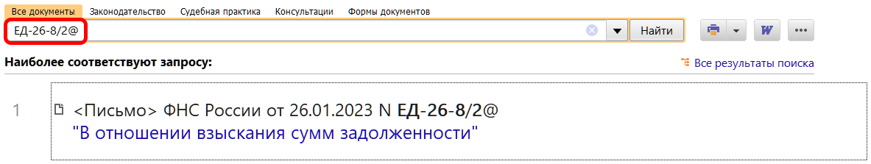
 | ДОПОЛНИТЕЛЬНАЯ ИНФОРМАЦИЯ  Свериться с ИФНС в 2023 году поможет Готовое решение: Как провести сверку с налоговым органом по расчетам с бюджетом (КонсультантПлюс, 2023).
 | 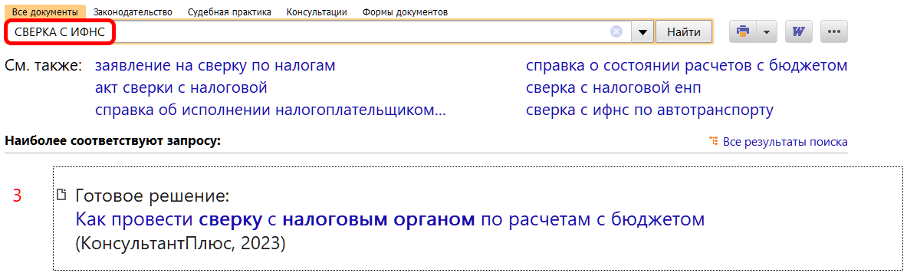
1

